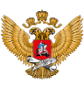Минпросвещения России

Более двух тысяч школьных учебников

вошли в федеральный перечень
05 мая 2022, 13:50
Подготовлен федеральный перечень школьных учебников, которые одобрены для использования в школах по всей стране. Список учебников пополнился изданиями по родным языкам и учебниками для детей с ОВЗ. Проект документа размещен на портале проектов нормативных правовых актов.

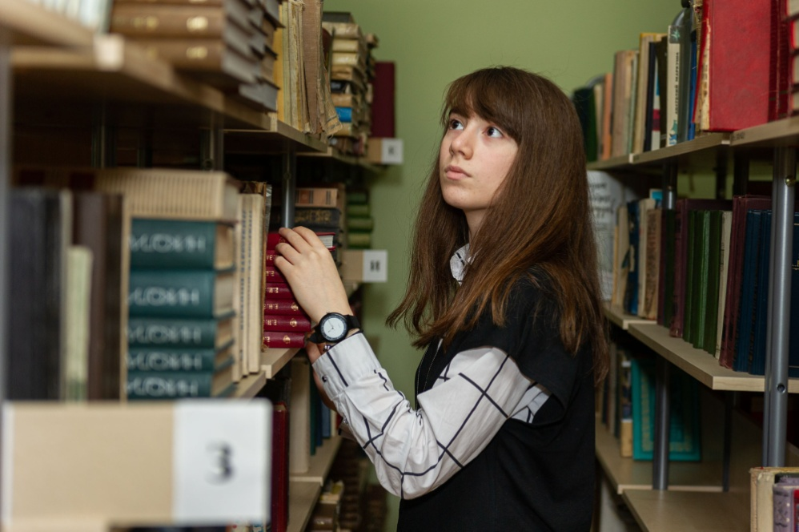
В обновленный перечень включены более двух тысяч наименований, среди которых есть специальные учебники, которые могут быть использованы в адаптированных образовательных программах. Срок действия экспертного заключения для части учебников – 25 сентября 2025 года, для другой – до 25 июня 2026 года.

В январе состоялось заседание Научно-методического совета по учебникам, по итогам которого для включения в федеральный перечень были одобрены 95 учебников. Подавляющее большинство составили учебники по родным языкам. Также в этот список вошли учебники по финансовой грамотности, кибербезопасности, обществознанию и другим предметам.

